TEMAT KOMPLEKSOWY: ŚWIĘTO DZIECI

Dzień V
05.06.2020r. (piątek)
Temat dnia: Dzieci mają swoje prawa.

Temat 1: „Prawa dzieci” – rozmowa w oparciu o bajkę i własną wiedzę.

„Krystian w bajkowej krainie” – słuchanie bajki D. Kossakowskiej.
W pewnej bajkowej krainie wszyscy jej mieszkańcy byli bardzo mili. Pomagali sobie w trudnych chwilach, wspólnie spędzali wolny czas. Dzieci bawiły się grzecznie i nigdy nie kłóciły się. Aż tu pewnego dnia do bajkowej krainy przyjechał chłopiec o imieniu Krystian. Był bardzo hałaśliwy i nic mu się nie podobało. Zaczął zabierać dzieciom zabawki. Niektórym z nich nie pozwalał wspólnie bawić się. Dzieci były zdziwione zachowaniem Krystiana. Nigdy wcześniej nikt tak nie zachowywał się. Było im przykro i postanowiły porozmawiać z Krystianem. Chciały nauczyć go zgodnej zabawy i powiedzieć jakie zasady obowiązują w ich krainie. Ale Krystian nie chciał ich słuchać. Powiedział, że jest od nich mądrzejszy, zna ciekawsze zabawy i zamierza rządzić bajkową krainą. Wtedy dzieci poprosiły o pomoc dziadka Leona, który zawsze pomagał im w rozwiązywaniu trudnych spraw. Nie wiadomo co dziadek powiedział Krystianowi, ale gdy Krystian przyszedł następnego dnia do dzieci – był zupełnie innym chłopcem. Najpierw przeprosił wszystkich za swoje zachowanie, a później powiedział, że bardzo chce pozostać w bajkowej krainie i wspólnie bawić się. Obiecał też, że zawsze będzie przestrzegał ustalonych zasad.

Rozmowa na temat wysłuchanej bajki.
- Jacy ludzie mieszkali w bajkowej krainie?
- Kto przyjechał do bajkowej krainy?
- Jakim chłopcem był Krystian?
- Jak zachowywał się Krystian w stosunku do innych dzieci?
- co czuły dzieci, gdy przebywał z nimi Krystian?
- Czego dzieci chciały nauczyć Krystiana?
- co odpowiedział im Krystian?
- Kogo dzieci poprosiły o pomoc?
- co zrobił Krystian po rozmowie z dziadkiem Leonem?
- Jak myślisz co dziadek Leon powiedział Krystianowi?
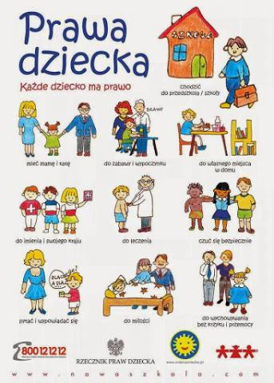

Zapraszamy do obejrzenia krótkiej bajki o Prawach dziecka: https://www.youtube.com/watch?v=f4tbWJo02q4
Prawa dzieci.
Dziecko wymieniają poznane prawa. Rodzic w miarę potrzeb uzupełnia wypowiedź dziecka.
- Prawo do życia i rozwoju.
- Prawo do życia bez przemocy i poniżania.
- Prawo do wychowania w rodzinie.
- Prawo do wypowiedzi.
- Prawo do swobody myśli.
- Prawo do nauki.
- Prawo do tożsamości.
- Prawo do informacji.
- Prawo do prywatności.
„Moje prawa” – zabawa plastyczna.
Dzieci ilustrują wybrane przez siebie prawo.
Temat 2: „Sprawne dzieciaki”– ćwiczenia gimnastyczne.
Dzisiaj w ramach ćwiczeń gimnastycznych zapraszamy Was na podwórko, do lasu, na działkę, do ogródka. Zabierzcie ze sobą piłkę, skakankę, gumę do grania lub inne przybory gimnastyczne. Aktywność na świeżym powietrzu jest bardzo ważna i zdrowa!!!
Zatem działamy i się ruszamy!!!!
Karty pracy do wykonania w domu
„Sześciolatek. Razem się uczymy”cz.4- karty pracy (str. 57)
„Pięciolatek. Razem się uczymy”cz.4-karty pracy (str.50)
ŻYCZYMY MIŁEGO WEEKENDU

